الأنشطة |  |  | المحتوى
لغة عربية | فهم المنطوق  والتعبير الشفوي | النص المنطوق | مدينتنا
لغة عربية | فهم المنطوق  والتعبير الشفوي | الأساليب | قليل / كثير
لغة عربية | فهم المنطوق  والتعبير الشفوي | الرصيد اللغوي | المهن (شرطي طبيب، تاجر سائق،)
لغة عربية | فهم المكتوب | القراءة والمطالعة | مدينتنا (ج – ح)
لغة عربية | فهم المكتوب | المحفوظات | رفيقي الأرنب
لغة عربية | فهم المكتوب | التراكيب النحوية | الجملة الفعلية البسيطة المكونة من فعل وفاعل
لغة عربية | فهم المكتوب | الصيغ  الصرفية / الاملائية | ضمائر المخاطب: أنت، أنت أنتم مع الماضي والمضارع
لغة عربية | التعبير الكتابي | إنتاج كتابي | الحروف منفردة؛ الحرف في مختلف الوضعيات الحركات القصيرة والطويلة أنشطة كتابية متنوعة
لغة عربية | التعبير الكتابي | المشروع | أنجز أشجارا
رياضيات |  |  | أجند معارفي (01)
 |  |  | الحصيلة (01)
 |  |  | الرياضيات في حياتنا اليومية
تربية اسلامية |  |  | سورة الاخلاص
الألعاب الرياضياتية |  |  | المتاهة
تربية فنية | تربية تشكيلية (فن الرسم والتلوين) |  | خصائص ومميزات الخامات: عاتمة
تربية فنية | تربية تشكيلية (فن التصميم) |  | مميزات تقنية الخامات الطبيعية: العجن
تربية فنية | موسيقية |  | أنشودة المدرسة
لوحة القيادة للأسبوع العاشر

السنة الأولى ابتدائي |  | النشاط: تربية إسلامية  الموضوع: سورة الاخلاص  الميدان: القرآن الكريم والحديث النبوي  المقطع: الثالث  الهدف التعلمي: أن يقرأ السورة قراءة سليمة ويفهمها ويحفظها حفظا سليما ويستظهرها.
الحصة: 1/2/3 | الأسبوع:  10
المراحل | الوضعيات التعليمية التعلّمية والنشاطات المقترحة | مؤشرات التّقويم
وضعية الانطلاق | تسأل المعلمة:  - ما هي السور التي تحفظونها؟  - يستظهر المتعلمون قراءة جماعية لسورة الناس. | يستظهر
بناء التعلمات | تكتب المعلمة السورة على السبورة، وتدعو المتعلمين إلى تأملها.  تقرأ المعلمة قراءة جيدة للسورة عدة مرات أو تُسمِعها بالمسجل مع قارئ يتلو قراءة متأنية بالأحكام.  - يعيد المتعلم مع المعلمة قراءة السورة قراءات جماعية ثم قراءات فردية.  - بالمحو التدريجي يحفظ المتعلم الآيات (1) (2)  قُلۡ هُوَ ٱللَّهُ أَحَدٌ (1) ٱللَّهُ ٱلصَّمَدُ (2)  - ثم بالمحو التدريجي يحفظ المتعلم الآيتين (3) (4)  لَمۡ يَلِدۡ وَلَمۡ يُولَدۡ (3) وَلَمۡ يَكُن لَّهُۥ كُفُوًا أَحَدُۢ (4) | يستمع  يقرأ  يحفظ وستظهر
  
استثمار المكتسبات | - يقرأ المتعلمون السورة قراءة جماعية وقراءة فردية.  - قراءة ختامية للسورة أو من قبل تلميذ نجيب.  الحصة 02: استظهار السورة، والتذكير بالمعنى الإجمالي.  الحصة 03: إنجاز الأنشطة المتعلقة بالدرس. | يستظهر  ينجز



السنة الأولى ابتدائي |  | النشاط: رياضيات  الموضوع: أجند معارفي (1)  الميدان: الأعداد والحساب  المقطع: الأول  الهدف التعلمي: أن يوظف معارفه ومكتسباته وينجز التمارين
الحصة: | الأسبوع:  10
المراحل | الوضعيات التعليمية التعلمية | التّقويم
مرحلة الانطلاق | - أن ترفع المعلمة عددا بأصابعها ثم يكتبه المتعلمون على ألواحهم.  - تكرر العملية عدة مرات. | ينجز
مرحلة  بناء التعلمات | - تطلب المعلمة من المتعلمين فتح الكتاب صفحة 45.  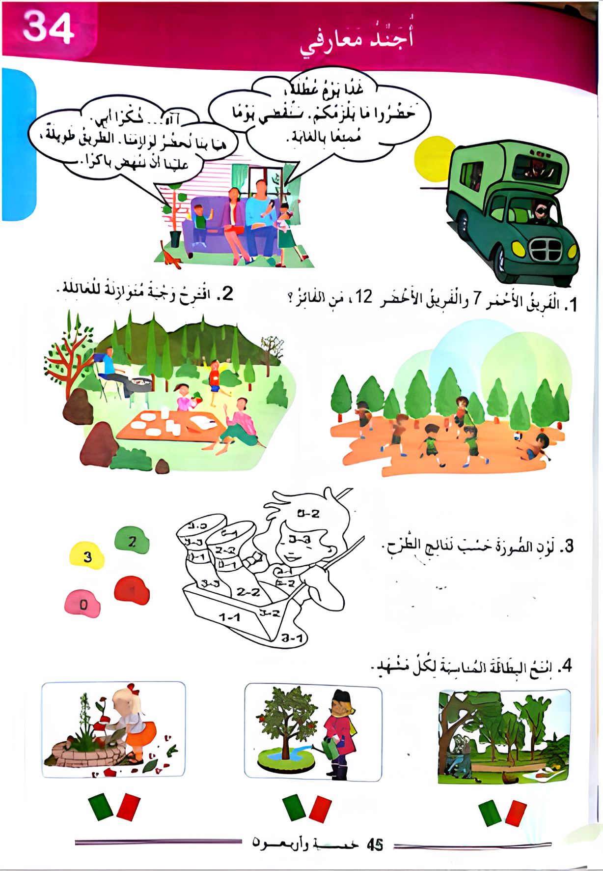  - تقرأ المعلمة الوضعية الأولى مع الشرح وبيان ما يتوجب على المتعلم القيام به.  - تشرح المعلمة الأنشطة وكيفية تناولها.  - يحاول المتعلمون إنجاز الأنشطة.  - تراقب المعلمة إنجازاتهم وتوجه المتعثرين منهم.  - يُجرى التصحيح الجماعي ثم الفردي. | يفهم المطلوب  ينجز فرديا  يصحح جماعيا ثم فرديا  يصحح
مرحلة  استثمار المكتسبات |  | يفهم المطلوب  ينجز فرديا  يصحح جماعيا ثم فرديا  يصحح
السنة الأولى ابتدائي |  | النشاط: رياضيات  الموضوع: الحصيلة (1)  الميدان: الأعداد والحساب  المقطع: الأول  الهدف التعلمي: أن يوظف معارفه ومكتسباته وينجز التمارين
الحصة: | الأسبوع:  10
المراحل | الوضعيات التعليمية التعلمية | التّقويم
مرحلة الانطلاق | - العد شفويا من 0 إلى 10  - 6-2= /5-4= 8-4= | يعد  ينجز
مرحلة  بناء التعلمات | - تطلب المعلمة من المتعلمين فتح الكتاب صفحة 47.  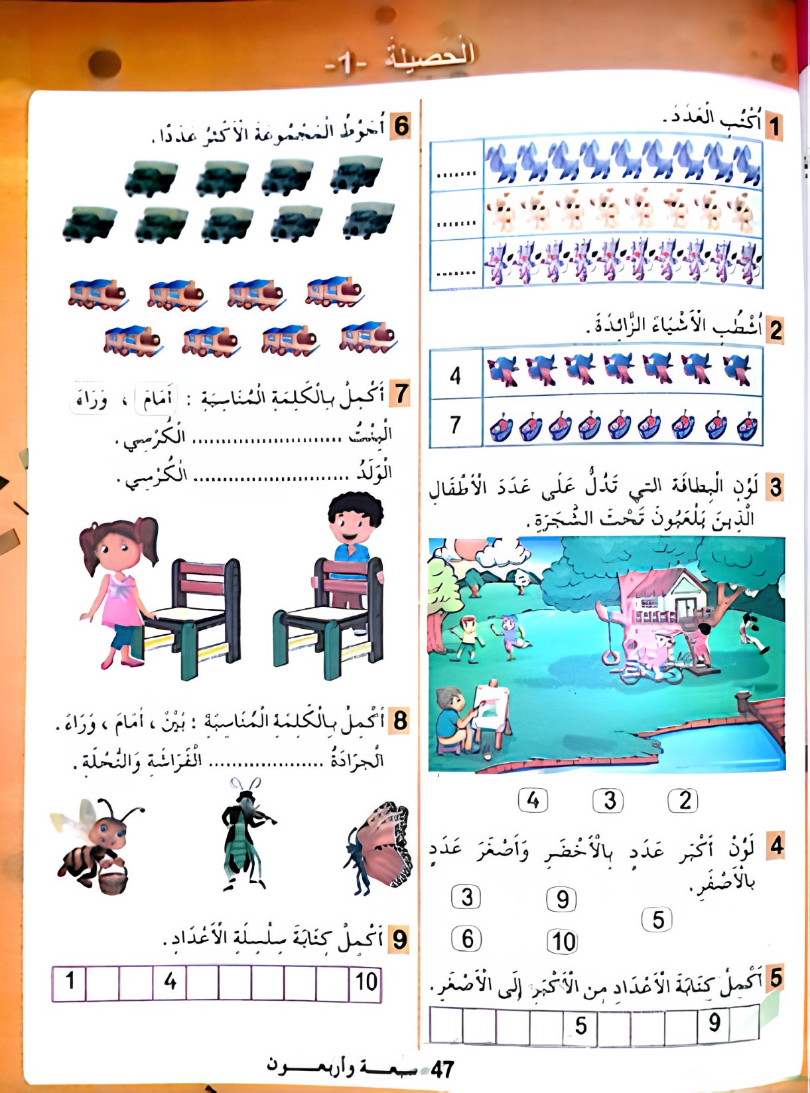  - تقرأ المعلمة الوضعية الأولى مع الشرح وبيان ما يتوجب على المتعلم القيام به.  - تشرح المعلمة الأنشطة وكيفية تناولها.  - يحاول المتعلمون إنجاز الأنشطة.  - تراقب المعلمة إنجازاتهم وتوجه المتعثرين منهم.  - يُجرى التصحيح الجماعي ثم الفردي. | يفهم المطلوب  ينجز فرديا  يصحح جماعيا ثم فرديا  يصحح
مرحلة  استثمار المكتسبات |  | يفهم المطلوب  ينجز فرديا  يصحح جماعيا ثم فرديا  يصحح
السنة الأولى ابتدائي |  | النشاط: رياضيات  الموضوع: الرياضيات في حياتنا اليومية  الميدان: الأعداد والحساب  المقطع: الثاني  الهدف التعلمي: أن يوظف معارفه ومكتسباته وينجز التمارين
الحصة: | الأسبوع:  10
المراحل | الوضعيات التعليمية التعلمية | التّقويم
مرحلة الانطلاق | - العد شفويا من 0 إلى 10 | يعد
مرحلة  بناء التعلمات | - تطلب المعلمة من المتعلمين فتح الكتاب صفحة 49.  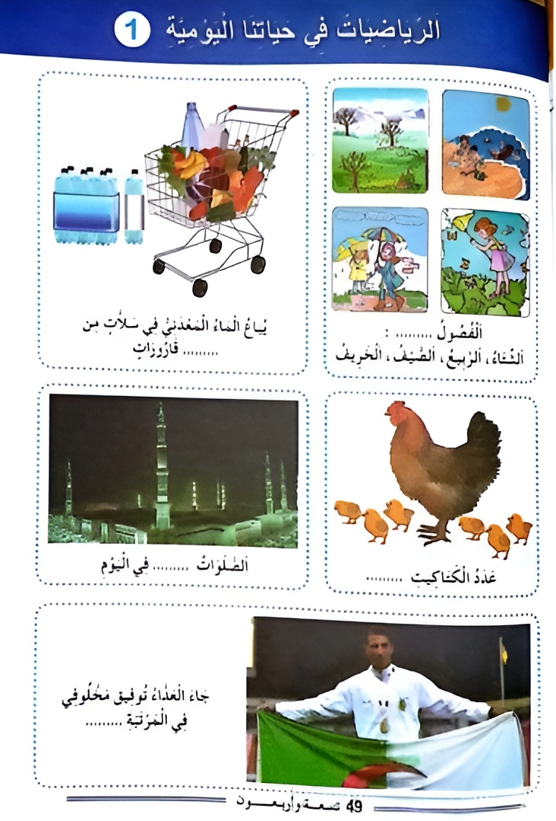  - تقرأ المعلمة الوضعية الأولى مع الشرح وبيان ما يتوجب على المتعلم القيام به.  - تشرح المعلمة الأنشطة وكيفية تناولها.  - يحاول المتعلمون إنجاز الأنشطة.  - تراقب المعلمة إنجازاتهم وتوجه المتعثرين منهم.  - يُجرى التصحيح الجماعي ثم الفردي. | يفهم المطلوب  ينجز فرديا  يصحح جماعيا ثم فرديا  يصحح
مرحلة  استثمار المكتسبات |  | يفهم المطلوب  ينجز فرديا  يصحح جماعيا ثم فرديا  يصحح

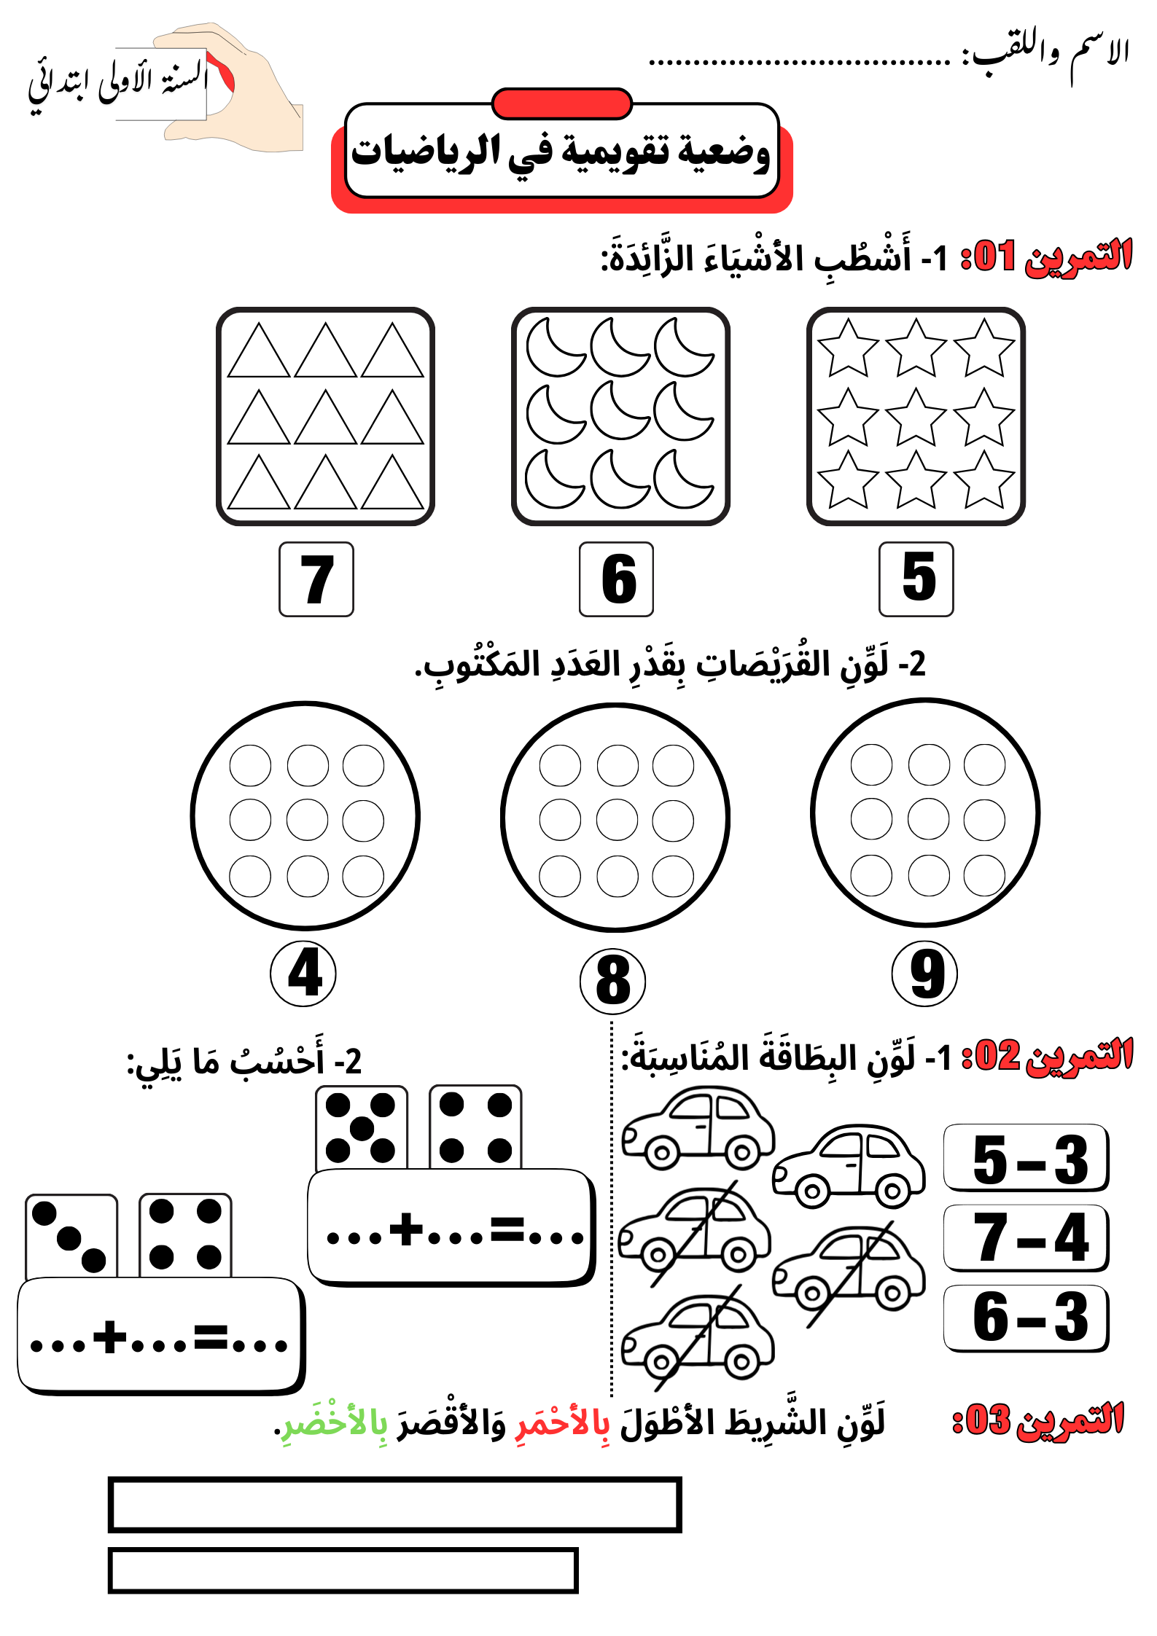

السنة الأولى ابتدائي |  | النشاط: الألعاب الرياضياتية  الموضوع: المتاهة  الميدان: الفضاء والهندسة  الهدف التعلمي: أن ينشط ويطور الذاكرة البصرية والقدرة على التحكم الحركي بعضلات اليدين والتركيز البصري
الحصة:  01 | الأسبوع:  10
المراحل | الوضعيات التعليمية التعلّمية والنشاطات المقترحة
قواعد اللعبة | - احترام الزمن المخصص للعبة.  - يسمح باستعمال الممحاة لمرة واحدة فقط بعد تعيين المسار بقلم الرصاص
خطوات اللعبة | 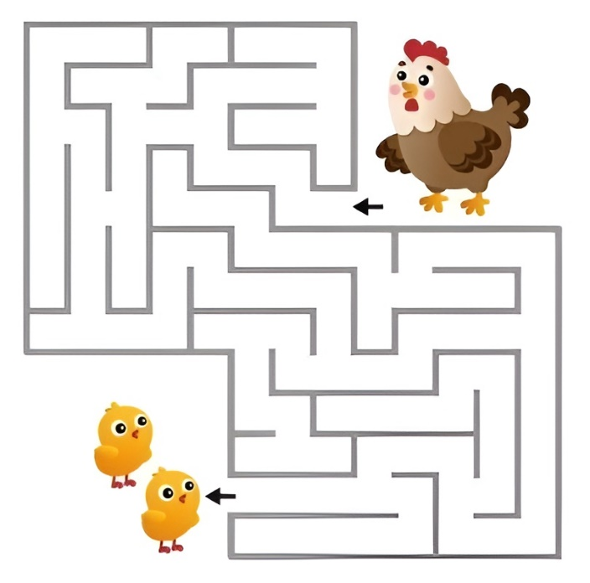  - توزيع بطاقة على كل لاعب  - لاحظ جيدا المتاهة وارسم المسار الذي تسلكه الدجاجة لتصل لصغارها.  - تلوين المسار الذي تسلكه الدجاجة.  - دعوة التلاميذ إلى التفكير في المطلوب منهم
التعليمة | تحتاج الدجاجة للوصول إلى الصيصان ساعدها للوصول إلى صغارها دون أن يقطع مسارها شيء
العرض والمناقشة | - تنهي المعلمة النشاط بالمرور بين الصفوف لمتابعة مدى التزام المتعلمين بتطبيق التعليمة، والتأكد من حسن التنفيذ.  - تذكر المعلمة الأطفال بأهم القواعد الإجرائية للّعبة، وتعيد توضيحها عند الحاجة لضمان فهم الجميع.  - ينتهي العمل بتشجيع 3 متفوقين بتوزيع كراريس القسم أو مسح السبورة ......
التوسع في المفهوم | 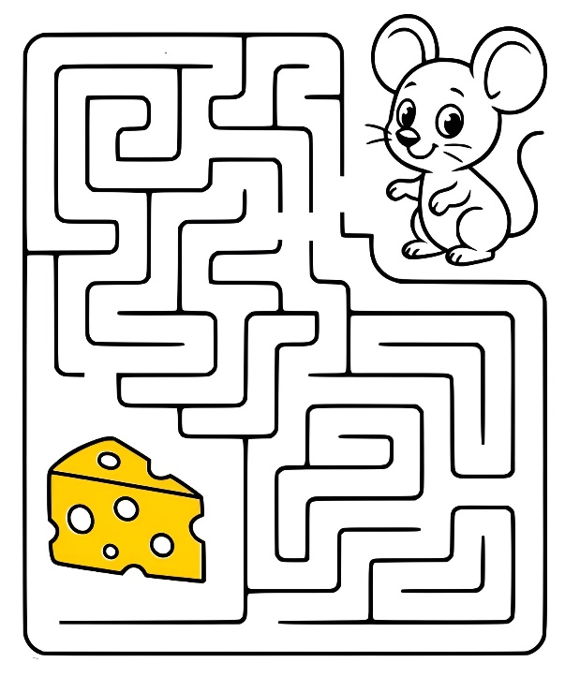  - يتم تكييف اللعبة بطرح نموذج مشابه أكثر صعوبة  - توزيع ورقة عمل جديدة.  - مطالبة التلاميذ ملاحظة ورسم المسار الذي يسلكه الفأر للوصول إلى الجبنة.  - تلوين المسار الذي يسلكه الفأر دون الخروج عن الحيز.  - عرض الأعمال والمقارنة فيما بين المتعلمين  - التصحيح الجماعي ثم الفردي
التقييم | - التمكن من إيجاد الطريق بسرعة.  - تلوين الطريق دون الخروج عن الحيز المحدد.  - تعليق عمل اللاعبين الثلاثة الأوائل ممن تمكنوا من الحل.

ساعِد الدَّجاجةُ لِتَصِلَ إلى صِغارِها دُونَ أَنْ يَقْطَعَ مَسارَها شَيءٌ  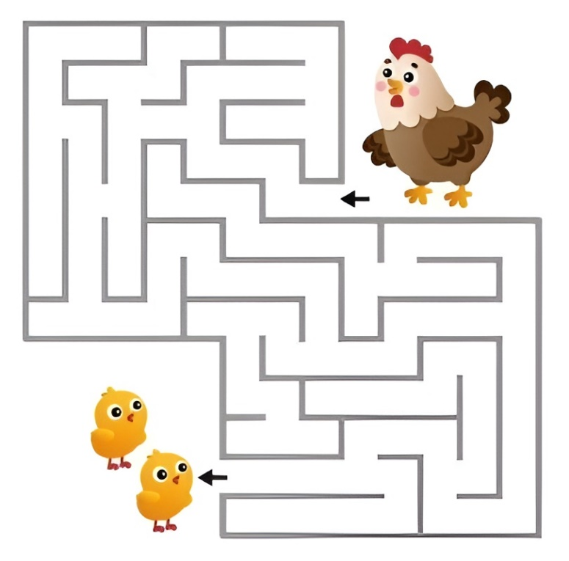 |  | ساعِد الدَّجاجةُ لِتَصِلَ إلى صِغارِها دُونَ أَنْ يَقْطَعَ مَسارَها شَيءٌ
ساعِد الدَّجاجةُ لِتَصِلَ إلى صِغارِها دُونَ أَنْ يَقْطَعَ مَسارَها شَيءٌ |  | ساعِد الدَّجاجةُ لِتَصِلَ إلى صِغارِها دُونَ أَنْ يَقْطَعَ مَسارَها شَيءٌ
ساعِد الدَّجاجةُ لِتَصِلَ إلى صِغارِها دُونَ أَنْ يَقْطَعَ مَسارَها شَيءٌ |  | ساعِد الدَّجاجةُ لِتَصِلَ إلى صِغارِها دُونَ أَنْ يَقْطَعَ مَسارَها شَيءٌ
أرْسُمِ المَسارَ الّذي يَسْلُكُهُ الفَأْرُ لِلوُصولِ إلى الجُبْنَةِ.  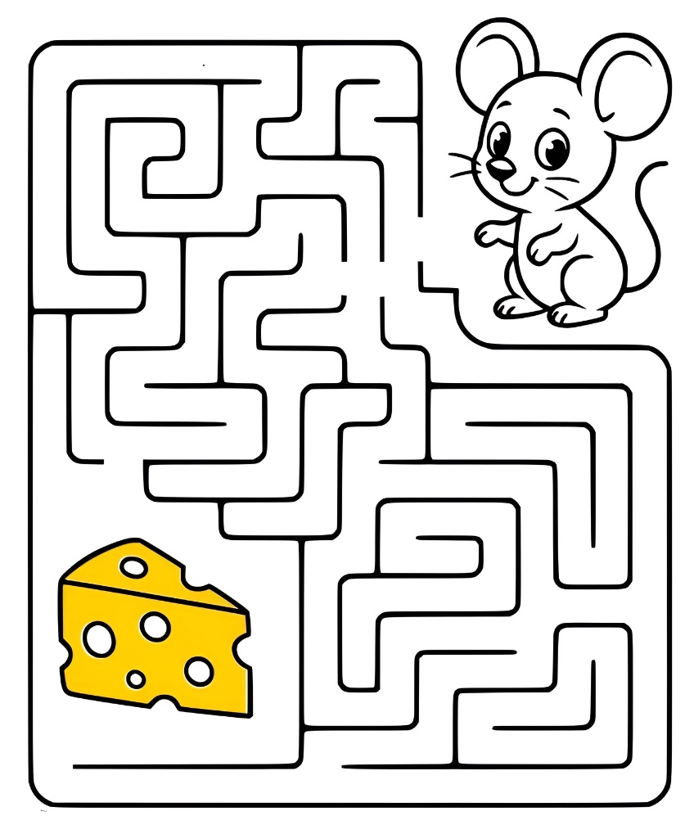 | أرْسُمِ المَسارَ الّذي يَسْلُكُهُ الفَأْرُ لِلوُصولِ إلى الجُبْنَةِ.
أرْسُمِ المَسارَ الّذي يَسْلُكُهُ الفَأْرُ لِلوُصولِ إلى الجُبْنَةِ. | أرْسُمِ المَسارَ الّذي يَسْلُكُهُ الفَأْرُ لِلوُصولِ إلى الجُبْنَةِ.

السنة الأولى ابتدائي |  | النشاط: تربية موسيقية  الموضوع: أنشودة المدرسة  الميدان: النشيد والأغنية التربوية  الهدف التعلمي: أن يتعرف على الأنشودة ويحفظها.
الحصة:  1 | الأسبوع:  10
المراحل | الوضعيات التعليمية التعلمية والنشاطات المقترحة | مؤشرات التّقويم
وضعية الانطلاق | - مطالبة المتعلمين بالتمييز بين الصوت الكلامي والصوت المغنى. | يجيب
بناء التعلمات | تكتب المعلمة الأنشودة على السبورة ثم تقرأها بصوت جميل أو بواسطة المسجلة.  - يتداول المتعلمون على قراءتها بالتناوب.  - شرح المفردات الصعبة  - تحفيظ المتعلمين بواسطة المحو التدريجي  - مرافقة المتعلمين بالمسجلة في الترديد  - الحفاظ على النطق السليم لكلمات الجملة بتصحيح أخطاء المتعلمين من طرف المعلمة | يستمع  يتعرف على الأنشودة  يؤدي الأنشودة
  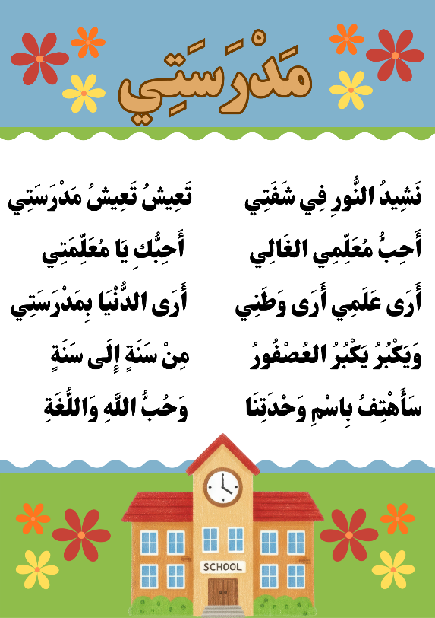
استثمار المكتسبات | - قراءة جماعية للأنشودة مع اللحن | يؤدي ويلحّن

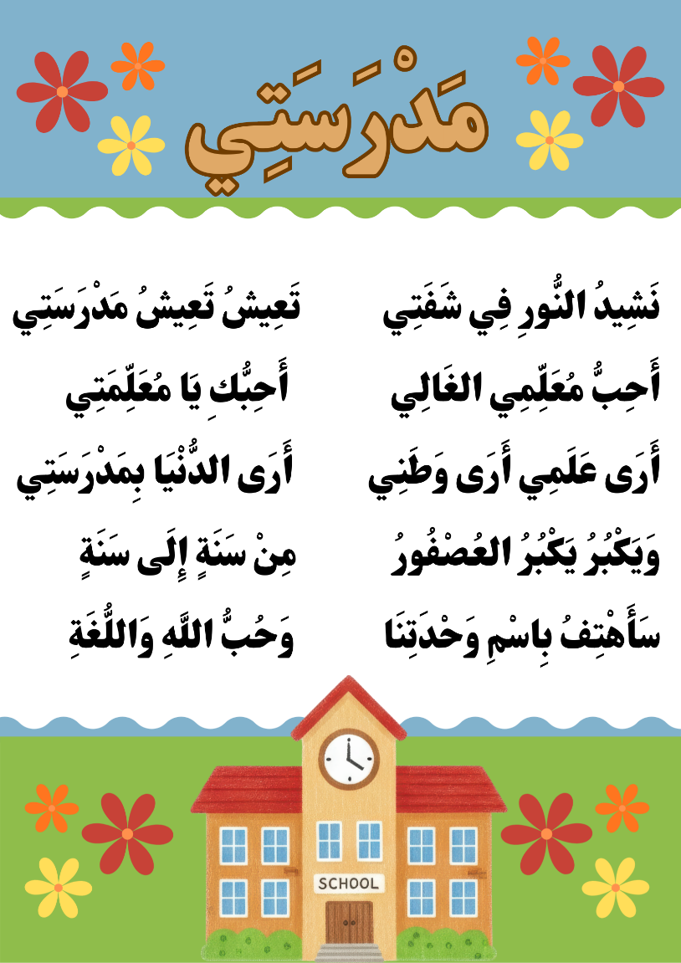

السنة الأولى ابتدائي |  | النشاط: تربية تشكيلية  الموضوع: خصائص ومميزات الخامات: الخامات القاتمة  الميدان: فن الرسم والتلوين  الهدف التعلمي: أن يوظف بعض الخامات القاتمة في انجاز عمل فني
الحصة:  1 | الأسبوع:  10
المراحل | الوضعيات التعليمية التعلمية | التّقويم
مرحلة الانطلاق | - تعرض المعلمة على التلاميذ مجموعة من أقلام التلوين وتطلب منهم تسمية الألوان في كل مرة  - تسأل المعلمة عن لونهم المفضل | يلاحظ  يجيب
مرحلة  بناء التعلمات | - تعرض المعلمة النماذج على المتعلمين  تسأل المعلمة:  - ماذا تلاحظون؟  - ماذا يوجد داخل المظلة؟  - ماهي الألوان التي استعملناها في التلوين؟ يذكر المتعلمون الألوان  إذن يا أطفال استعملنا ألوانا قاتمة  - من يعرف الألوان القاتمة؟  - توزع المعلمة أوراق العمل على التلاميذ وتطلب منهم التلوين  - تقوم المعلمة بالمرور بين الصفوف لمتابعة مدى التزام المتعلمين بتطبيق التعليمة، والتأكد من حسن التنفيذ.  - عرض الأعمال ومناقشتها جماعيًا.  طرح أسئلة تقويمية:  - هل استعملت الخامات القاتمة؟  - هل كانت لوحتك متناسقة بالألوان؟  - هل حافظت على نظافة ورقتك؟ | يلاحظ  يجيب  يرسم  يلون  ينجز
   | 
مرحلة  استثمار المكتسبات | - تعلق المعلمة النماذج على السبّورة وتطلب من المتعلمين التصويت على أجملها.  - تُعلّق النماذج المتميزة في متحف القسم ليتسنى للجميع مشاهدتها وتقديرها. | تشجيع أحسن الأعمال







السنة الأولى ابتدائي |  | النشاط: تربية تشكيلية  الموضوع: مميزات تقنية الخامات الطبيعية: العجن  الميدان: فن التصميم  الهدف التعلمي: أن يتعرف على خصائص الخامات الطبيعية ويوظفها في انجاز عمله الفني، وينمي مواقف وسلوكات تساهم في نظافة المحيط.
الحصة:  1 | الأسبوع:  10
المراحل | الوضعيات التعليمية التعلمية | التّقويم
مرحلة الانطلاق | - تطلب المعلمة من التلاميذ ذكر بعض الخامات الطبيعية التي استعملناها في الحصص السابقة. | يذكر
مرحلة  بناء التعلمات | تعرض المعلمة النموذج على السبورة:  تطرح المعلمة الأسئلة:  - ماذا تلاحظون في الصور؟  - ما نوع الخامة التي استعملناها؟  - هل هي من الطبيعة أم من صنع الإنسان؟  - ماذا نشعر عندما نلمسها؟ هل هي قابلة للعجن والتشكيل؟  الاستنتاج:  من مميزات تقنية الخامات الطبيعية: العجن ويمكن استخدامها في التشكيل الفني.  الأدوات المطلوبة: أوراق العمل، عجين اصطناعي (عدم توفر الصلصال أو الطين)، عباد الشمس.  خطوات العمل:  - تضع المعلمة المواد على الطاولة ليشاهدها التلاميذ.  - تشرح المعلمة العمل وتعرض نموذجًا جاهزًا.  - تنجز المعلمة العمل خطوةً بخطوة وتطلب من المتعلمين تقليدها.  تفويج المتعلمين:  - توزيع النموذج والخامات على المتعلمين  - يقوم التلاميذ بتنفيذ المطلوب  - تتجول المعلمة بين الصفوف للمساعدة والتقويم. | يجيب  يعرض الادوات  يلاحظ  ينجز  خطوة  خطوة
   | 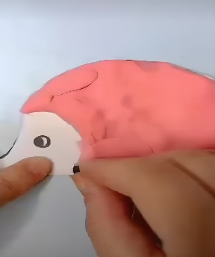 | 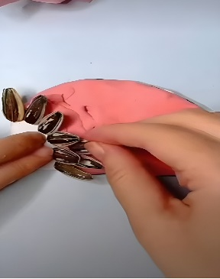 | 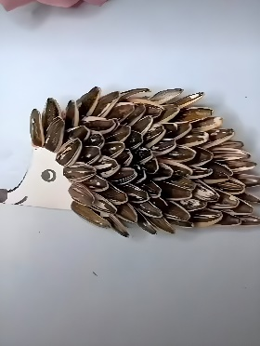
مرحلة  استثمار المكتسبات | - تعلق المعلمة النماذج على السبورة وتطلب من المتعلمين التصويت على أجملها.  - تعلق النماذج المتميزة في متحف القسم ليتسنى للجميع مشاهدتها وتقديرها. | تشجيع أحسن الأعمال




